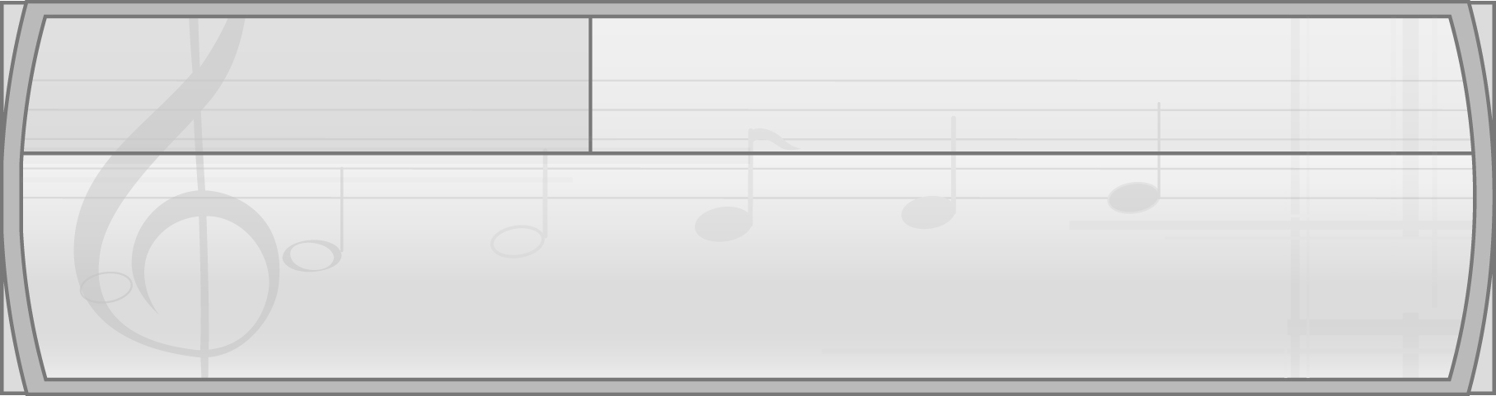
หน่วยการเรียนรู้ที่ 5 บทเพลงและดนตรีท้องถิ่น

แผนการจัดการเรียนรู้ที่ 20 การแสดงเพลงพื้นเมืองของไทย

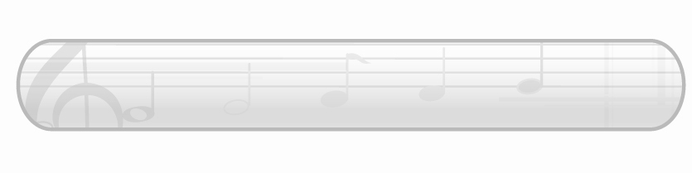
ชั้นประถมศึกษาปีที่ 2 เวลา 1 ชั่วโมง

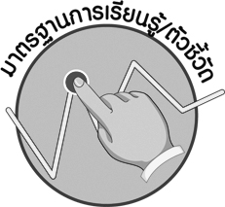
มาตรฐานการเรียนรู้/ตัวชี้วัด

มาตรฐานการเรียนรู้
ศ 2.2 เข้าใจความสัมพันธ์ระหว่างดนตรี ประวัติศาสตร์ และวัฒนธรรม เห็นคุณค่าของดนตรี ที่เป็นมรดกทางวัฒนธรรม ภูมิปัญญาท้องถิ่น ภูมิปัญญาไทยและสากล
ตัวชี้วัด
ศ 2.2 ป.2/1 บอกความสัมพันธ์ของเสียงร้อง เสียงเครื่องดนตรีในเพลงท้องถิ่นโดยใช้คำง่าย ๆ


จุดประสงค์การเรียนรู้สู่ตัวชี้วัด

1. อธิบายประโยชน์ของการแสดงเพลงพื้นเมืองของไทย (K)
2. แสดงเพลงพื้นเมืองของไทยทั้ง 4 ภูมิภาค (P)
3. ชื่นชมการแสดงเพลงพื้นเมืองของไทย (A)


สาระสำคัญ

การแสดงเพลงพื้นเมืองไทยเป็นวิธีการอนุรักษ์มรดกวัฒนธรรมของไทยอีกหนึ่งแนวทางที่ทุกคน
ในสังคมไทยควรปฏิบัติ นอกจากนี้ยังเป็นการส่งเสริมให้ผู้เรียนกล้าแสดงออก และรู้จักใช้เวลาว่างให้เกิดประโยชน์


สาระการเรียนรู้

การแสดงเพลงพื้นเมืองของไทย

คุณลักษณะอันพึงประสงค์

รักความเป็นไทย
ตัวชี้วัดที่ 7.3 อนุรักษ์และสืบทอดภูมิปัญญาไทย

สมรรถนะสำคัญของผู้เรียน

ความสามารถในการใช้ทักษะชีวิต

ชิ้นงานหรือภาระงาน (หลักฐาน ร่องรอยแสดงความรู้)

 แผนภาพความคิดเกี่ยวกับประโยชน์ของการแสดงเพลงพื้นเมืองของไทย


คำถามท้าทาย

การแสดงเพลงพื้นเมืองของไทยก่อให้เกิดผลดีต่อท้องถิ่นอย่างไร

การจัดกิจกรรมการเรียนรู้

1. ครูและนักเรียนร่วมกันแสดงความคิดเห็นเกี่ยวกับดนตรีพื้นเมืองและเพลงพื้นเมืองของภูมิภาคต่าง ๆ ในประเทศไทย โดยครูใช้คำถาม ดังนี้
ในประเทศไทยมีดนตรีพื้นเมืองและเพลงพื้นเมืองของภูมิภาคใดบ้าง (ตัวอย่างคำตอบ ภาคเหนือ ภาคกลาง ภาคตะวันออกเฉียงเหนือ และภาคใต้)
นักเรียนชอบดนตรีพื้นเมืองและเพลงพื้นเมืองของภูมิภาคใดมากที่สุด เพราะอะไร (ตัวอย่างคำตอบ ภาคตะวันออกเฉียงเหนือ เพราะมีจังหวะที่เร้าใจสนุกสนาน)
จากนั้นให้นักเรียนแบ่งกลุ่มออกเป็น 4 กลุ่ม กลุ่มละเท่า ๆ กัน แล้วให้แต่ละกลุ่มส่งผู้แทนกลุ่มออกมาจับสลากเพื่อเลือกหัวข้อที่จะไปทำการฝึกการแสดง ดังนี้
เพลงพื้นเมืองภาคเหนือ
เพลงพื้นเมืองภาคกลาง
เพลงพื้นเมืองภาคตะวันออกเฉียงเหนือ
เพลงพื้นเมืองภาคใต้
เมื่อแต่ละกลุ่มได้หัวข้อแล้ว ครูแจกแถบบันทึกเสียงและเครื่องเล่นแถบบันทึกเสียงเพื่อให้แต่ละกลุ่ม
ได้นำไปเปิดฟังและฝึกร้องตามกลุ่มละ 20 นาที
2. ให้นักเรียนแต่ละกลุ่มออกมาทำการแสดงเพลงพื้นเมืองตามภูมิภาคที่กลุ่มของตนเองรับผิดชอบ ทีละกลุ่มให้ครูและเพื่อน ๆ ดู และฟัง แล้วตรวจสอบความถูกต้องพร้อมทั้งกล่าวแสดงความรู้สึกชื่นชมต่อการแสดงดังกล่าว จนครบทุกกลุ่ม ถ้าพบข้อบกพร่องให้ครูให้คำแนะนำเพิ่มเติม
3. ครูและนักเรียนร่วมกันแสดงความคิดเห็นเกี่ยวกับดนตรีพื้นเมืองและเพลงพื้นเมืองของไทยอย่างละเอียดทุกภูมิภาคอีกครั้ง และนำข้อมูลที่ได้มาเขียนสรุปลงในแผนภาพบนกระดาน
4. ครูและนักเรียนร่วมกันแสดงความคิดเห็นเกี่ยวกับประโยชน์ของการแสดงเพลงพื้นเมือง โดยครูนำข้อมูลที่ได้มาเขียนสรุปลงในแผนภาพ บนกระดานดังตัวอย่างต่อไปนี้
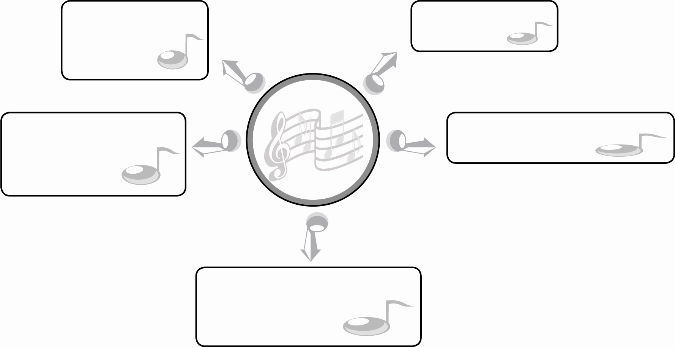
ใช้เวลาว่างให้เกิด
ประโยชน์
ทำให้กล้าแสดงออก

ประโยชน์ของการแสดงเพลงพื้นเมือง
ทำให้ผู้แสดงเกิดความรู้สึก
รักท้องถิ่นและชาติไทย
สืบทอดวัฒนธรรมที่ดีของไทย

เผยแพร่เอกลักษณ์ที่น่า
ภาคภูมิใจให้ชาติอื่นได้รับรู้

5. ให้นักเรียนและครูร่วมกันสรุปความรู้ ดังนี้
การแสดงเพลงพื้นเมืองของไทยเป็นวิธีการอนุรักษ์มรดกวัฒนธรรมอีกหนึ่งแนวทาง
ที่ทุกคนในสังคมไทยควรปฏิบัติ นอกจากนี้ยังเป็นการส่งเสริมให้ผู้เรียน กล้าแสดงออก และรู้จักใช้
เวลาว่างให้เกิดประโยชน์ทำให้ประเทศไทยมีเอกลักษณ์ที่น่าภาคภูมิใจตลอดไป
6. ให้นักเรียนร่วมกันแสดงความคิดเห็น โดยครูใช้คำถามท้าทาย ดังนี้
การแสดงเพลงพื้นเมืองของไทยก่อให้เกิดผลดีต่อท้องถิ่นอย่างไร


การจัดบรรยากาศเชิงบวก

ให้นักเรียนแสดงเพลงพื้นเมืองของภูมิภาคต่าง ๆ อย่างอิสระ


สื่อการเรียนรู้

1. แถบบันทึกเสียง
2. เครื่องเล่นแถบบันทึกเสียง

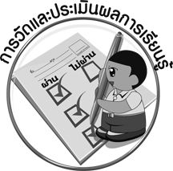
การวัดและประเมินผลการเรียนรู้

1. วิธีการวัดและประเมินผล
1.1 สังเกตพฤติกรรมของนักเรียนในการเข้าร่วมกิจกรรม
1.2 สังเกตพฤติกรรมของนักเรียนในการเข้าร่วมกิจกรรมกลุ่ม
2. เครื่องมือ
2.1 แบบสังเกตพฤติกรรมการเข้าร่วมกิจกรรม
2.2 แบบสังเกตพฤติกรรมการเข้าร่วมกิจกรรมกลุ่ม
3. เกณฑ์การประเมิน
3.1 การประเมินพฤติกรรมการเข้าร่วมกิจกรรม
ผ่านตั้งแต่ 2 รายการ ถือว่า ผ่าน
ผ่าน 1 รายการ ถือว่า ไม่ผ่าน
3.2 การประเมินพฤติกรรมการเข้าร่วมกิจกรรมกลุ่ม
คะแนน 9-10 ระดับ ดีมาก
คะแนน 7-8 ระดับ ดี
คะแนน 5-6 ระดับ พอใช้
คะแนน 0-4 ระดับ ควรปรับปรุง


ข้อเสนอแนะของผู้บริหารสถานศึกษา

________________________________________________________________________________________________________________________________________________________________________________________________________________________________________________________________________________________________________________________________________________________________________________________________________________________________________________________________________________________________________________________________________________________________________________________________________________________________________________________________________________________________________________________________________________________________________________________________________________________________________________________________________________________________________________________________________________________________________________________________________________________________________________________________________________________________________________________________________________________________________________________________________________________________________________________________________________________________________________________________________________________________________________________________________________________________________________________________________________________________________________________________________________________________________________________________________________________________________________________________________________________________________________________________________________________________________________________________________________________________________________________________________________________________________________________________________________________________________________________________________________
________________________________________________________________________________________________________________________________________________________________________________________________________________________________________________________________________________________________________________________________________________________________________________________________________________________________________________________

ลงชื่อ__________________ (ผู้บริหารสถานศึกษา)
(__________________)
_____/_____/_____
บันทึกหลังการสอน

ผลการจัดการเรียนการสอน
________________________________________________________________________________________________________________________________________________________________________________________________________________________________________________________________________________________________________________________________________________________________________________________________________________________________________________________
________________________________________________________________________________________

ปัญหา/อุปสรรค
________________________________________________________________________________________________________________________________________________________________________________________________________________________________________________________________________________________________________________________________________________________________________________________________________________________________________________________________________________________________________________________________________________

แนวทางแก้ไข
________________________________________________________________________________________________________________________________________________________________________________________________________________________________________________________________________________________________________________________________________________________________________________________________________________________________________________________________________________________________________________________________________________

ลงชื่อ__________________ (ผู้บันทึก)
(__________________)
_____/_____/_____

